IMPLEMENTASI METODE HOLT-WINTERS EXPONENTIAL SMOOTHING UNTUK PREDIKSI KUNJUNGAN WISATA KABUPATEN PANDEGLANG TAHUN 2026

Ratu Alit Desaswina¹
^{1,2} UIN Sultan Maulana Hasanudin Banten; Jl. Syeikh Nawawi Al-Bantani No.30 Curug, Kota Serang Provinsi Banten Indonesia
³Jurusan Informatika, FST UIN SMH, Banten
e-mail: ¹ratualitdesaswina@gmail.com

Abstrak
Salah satu sektor strategis yang membantu pembangunan wilayah adalah pariwisata. Perencanaan yang didukung oleh data prediktif tentang jumlah kunjungan wisatawan diperlukan di Kabupaten Pandeglang karena berbagai destinasi wisata yang terus berkembang. Namun, data kunjungan wisata yang disimpan pada Sistem Informasi Pariwisata Daerah (SIMPARDA) sebagian besar masih digunakan sebagai laporan statistik dan belum digunakan sepenuhnya untuk kegiatan peramalan. Tujuan penelitian ini adalah untuk membandingkan tingkat akurasi metode Prophet dan Holt-Winters Exponential Smoothing untuk memprediksi jumlah kunjungan wisata Kabupaten Pandeglang pada tahun 2026. Data yang digunakan berasal dari data bulanan kunjungan wisata dari Januari 2024 hingga Desember 2025. Analisis dilakukan menggunakan Python pada Google Colaboratory, dengan pembagian data 75% untuk pelatihan dan 25% untuk pengujian. Dengan menggunakan Mean Absolute Error (MAE), Root Mean Square Error (RMSE), dan Mean Absolute Percentage Error (MAPE), hasil penelitian menunjukkan bahwa metode Holt-Winters Exponential Smoothing lebih baik daripada Prophet. Dengan nilai MAE sebesar 14.958,40, RMSE sebesar 17.611,32, dan MAPE sebesar 9,97%, Prophet menghasilkan nilai MAE sebesar 238.160,90, RMSE sebesar 282.074,15, dan MAPE sebesar 144,28%.

Kata kunci— Forecasting, Time Series, Holt-Winters, Prophet, Pariwisata

Abstract
One of the strategic sectors that supports regional development is tourism. Planning supported by predictive data on the number of tourist visits is needed in Pandeglang Regency due to various continuously growing tourist destinations. However, the tourist visit data stored in the Regional Tourism Information System (SIMPARDA) is mostly still used as statistical reports and has not been fully utilized for forecasting activities. This study aims to compare the accuracy levels of the Prophet and Holt-Winters Exponential Smoothing methods in predicting the number of tourist visits to Pandeglang Regency in 2026. The data used comes from monthly tourist visit data from January 2024 to December 2025. The analysis was conducted using Python on Google Colaboratory, with a data split of 75% for training and 25% for testing. Using Mean Absolute Error (MAE), Root Mean Square Error (RMSE), and Mean Absolute Percentage Error (MAPE), the research results show that the Holt-Winters Exponential Smoothing method is better than Prophet. With an MAE of 14,958.40, RMSE of 17,611.32, and MAPE of 9.97%, Prophet produces an MAE of 238,160.90, RMSE of 282,074.15, and MAPE of 144.28%.

Keywords— Forecasting, Time Series, Holt-Winters, Prophet, Tourism

1. PENDAHULUAN

S
ektor pariwisata memainkan peran penting dalam mendorong pertumbuhan ekonomi sebuah wilayah [1]. Kabupaten Pandeglang, salah satu daerah tujuan wisata di Provinsi Banten, memiliki berbagai potensi wisata yang terdiri atas wisata alam, wisata budaya, serta wisata buatan yang terus berkembang. Keberadaan destinasi wisata tersebut menjadikan sektor pariwisata sebagai salah satu sektor yang berkontribusi terhadap peningkatan aktivitas ekonomi masyarakat dan pembangunan daerah. Oleh karena itu, informasi yang akurat mengenai jumlah kunjungan wisatawan diperlukan untuk mendukung pengelolaan dan pengembangan sektor pariwisata secara berkelanjutan. Selama ini, data kunjungan wisata yang tersimpan dalam Sistem Informasi Pariwisata Daerah (SIMPARDA) lebih banyak dimanfaatkan sebagai laporan statistik. Padahal, data historis tersebut memiliki potensi untuk diolah menjadi informasi prediktif yang dapat digunakan sebagai dasar dalam perencanaan promosi wisata, pengembangan destinasi, pengelolaan fasilitas wisata, serta pengambilan keputusan berbasis data [2].
Perkembangan teknologi informasi dan analisis data memungkinkan pemanfaatan data historis secara lebih optimal melalui penerapan metode forecasting. Forecasting merupakan proses memperkirakan kondisi yang akan terjadi pada masa mendatang berdasarkan pola yang terdapat pada data historis [3]. Informasi hasil forecasting dapat membantu instansi dalam mengantisipasi perubahan jumlah kunjungan wisatawan sehingga perencanaan program dan alokasi sumber daya dapat dilakukan secara lebih efektif dan efisien [4]. Dalam analisis data deret waktu (time series), pemilihan metode forecasting yang tepat menjadi faktor penting yang memengaruhi kualitas hasil prediksi. Data kunjungan wisata umumnya memiliki pola tren dan musiman yang dipengaruhi oleh berbagai faktor seperti musim liburan, hari besar nasional, serta kegiatan pariwisata tertentu. Oleh karena itu, diperlukan metode yang mampu mengakomodasi karakteristik tersebut agar menghasilkan prediksi yang akurat [5]. Beberapa penelitian terdahulu menunjukkan bahwa metode Prophet dan Holt-Winters Exponential Smoothing memiliki performa yang baik dalam melakukan peramalan data kunjungan wisata. Penelitian yang dilakukan oleh [6] menunjukkan bahwa metode Holt-Winters mampu menghasilkan tingkat kesalahan yang rendah pada data wisatawan mancanegara Indonesia. Sementara itu, penelitian [7] menunjukkan bahwa metode Prophet mampu memodelkan pola tren dan musiman secara efektif pada data kunjungan wisata.
Namun demikian, performa masing-masing metode dapat berbeda bergantung pada karakteristik data yang digunakan sehingga diperlukan pengujian lebih lanjut pada data kunjungan wisata Kabupaten Pandeglang [8]. Salah satu cara yang dapat digunakan untuk memperkirakan kondisi di masa depan berdasarkan pola historis data adalah forecasting [3]. Dalam penelitian ini, dua metode peramalan, yaitu Prophet dan Holt-Winters Exponential Smoothing, digunakan. Kedua metode tersebut dipilih karena mampu menangani data deret waktu yang memiliki pola tren dan musiman [5]. Tujuan dari penelitian ini adalah untuk membandingkan kinerja metode Prophet dan Holt-Winters Exponential Smoothing dalam memprediksi jumlah kunjungan wisata Kabupaten Pandeglang pada tahun 2026 dengan memanfaatkan data kunjungan wisata periode 2024–2025. Hasil penelitian diharapkan dapat memberikan informasi yang bermanfaat bagi Dinas Pariwisata dan Kebudayaan Kabupaten Pandeglang dalam mendukung proses perencanaan dan pengambilan keputusan yang lebih efektif berbasis data.

2. METODE PENELITIAN

Data yang digunakan dalam penelitian ini berasal dari Sistem Informasi Pariwisata Daerah (SIMPARDA) Kabupaten Pandeglang dengan periode pengamatan Januari 2024 hingga Desember 2025. Data tersebut terdiri atas jumlah kunjungan wisatawan domestik dan wisatawan mancanegara yang kemudian diakumulasi menjadi total kunjungan wisata bulanan. Pemanfaatan data historis kunjungan wisata merupakan salah satu pendekatan yang umum digunakan dalam penelitian forecasting karena mampu menggambarkan pola perkembangan kunjungan wisata dari waktu ke waktu [1].

2.1 Tahapan Penelitian
Penelitian ini dilakukan melalui beberapa tahapan yang dimulai dari pengumpulan data hingga evaluasi hasil prediksi. Tahapan pertama adalah pengumpulan data kunjungan wisata yang diperoleh dari SIMPARDA Kabupaten Pandeglang. Data yang telah diperoleh kemudian melalui tahap preprocessing untuk memastikan kualitas data sebelum digunakan dalam proses pemodelan. Tahap preprocessing meliputi pemeriksaan kelengkapan data, penyesuaian format tanggal, serta transformasi struktur data agar sesuai dengan kebutuhan analisis deret waktu (time series) [5].
Setelah proses preprocessing selesai dilakukan, data disusun menjadi dataset time series yang terdiri atas variabel waktu dan jumlah kunjungan wisata. Analisis time series memungkinkan identifikasi pola tren dan musiman yang terdapat dalam data sehingga dapat digunakan untuk menghasilkan prediksi yang lebih akurat [9].
Tahap berikutnya adalah pembangunan model forecasting menggunakan metode Prophet dan Holt-Winters Exponential Smoothing. Prophet dipilih karena memiliki kemampuan dalam menangani data yang mengandung pola tren dan musiman secara otomatis serta mampu beradaptasi terhadap perubahan pola data [10]. Sementara itu, Holt-Winters Exponential Smoothing dipilih karena mampu memodelkan komponen level, tren, dan musiman secara bersamaan sehingga sering digunakan pada data yang memiliki pola musiman yang relatif stabil [5].
Data yang telah dipersiapkan kemudian dibagi menjadi data pelatihan (training data) dan data pengujian (testing data). Data pelatihan digunakan untuk membangun model, sedangkan data pengujian digunakan untuk mengukur kemampuan model dalam menghasilkan prediksi terhadap data yang belum pernah digunakan sebelumnya. Pendekatan ini dilakukan untuk memperoleh gambaran yang lebih objektif mengenai performa masing-masing metode forecasting [3].
Selanjutnya, hasil prediksi dari kedua model dievaluasi menggunakan beberapa metrik kesalahan, yaitu Mean Absolute Error (MAE), Root Mean Square Error (RMSE), dan Mean Absolute Percentage Error (MAPE). Ketiga metrik tersebut merupakan ukuran yang umum digunakan untuk menilai tingkat akurasi model forecasting karena mampu menggambarkan besarnya selisih antara nilai aktual dan nilai prediksi [5].
Model yang menghasilkan nilai kesalahan paling rendah dianggap memiliki performa terbaik dan selanjutnya digunakan untuk melakukan prediksi jumlah kunjungan wisata Kabupaten Pandeglang pada tahun 2026. Hasil prediksi tersebut diharapkan dapat menjadi informasi pendukung dalam proses perencanaan dan pengambilan keputusan pada sektor pariwisata daerah [3].
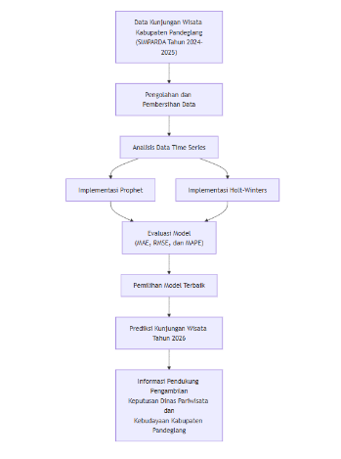
Gambar 1. Tahapan Penelitian

2. 1.1 Metode Forecasting
Penelitian ini menggunakan dua metode forecasting, yaitu Prophet dan Holt-Winters Exponential Smoothing, untuk memprediksi jumlah kunjungan wisata Kabupaten Pandeglang. Kedua metode tersebut dipilih karena mampu mengolah data deret waktu (time series) yang memiliki pola tren dan musiman, yang umumnya ditemukan pada data kunjungan wisata [5].
Prophet merupakan metode forecasting yang dikembangkan oleh Meta (Facebook) dan dirancang untuk memodelkan data deret waktu secara fleksibel dengan mempertimbangkan komponen tren, musiman, dan pengaruh kejadian tertentu (special events) [11]. Salah satu keunggulan Prophet adalah kemampuannya dalam menangani data yang tidak lengkap, keberadaan nilai ekstrem (outlier), serta perubahan tren yang terjadi secara tiba-tiba. Karakteristik tersebut menjadikan Prophet banyak digunakan dalam berbagai penelitian forecasting, termasuk pada bidang ekonomi, bisnis, dan pariwisata [11].
Sementara itu, Holt-Winters Exponential Smoothing merupakan metode forecasting yang mengembangkan pendekatan exponential smoothing dengan mempertimbangkan tiga komponen utama, yaitu level, tren, dan musiman. Metode ini bekerja dengan memberikan bobot yang lebih besar pada data yang lebih baru sehingga model dapat menyesuaikan diri terhadap perubahan pola yang terjadi dari waktu ke waktu [5]. Holt-Winters banyak digunakan pada data yang memiliki pola musiman yang relatif stabil dan berulang secara periodik karena mampu menghasilkan prediksi yang akurat dengan proses perhitungan yang relatif sederhana [4].
Pemilihan kedua metode tersebut didasarkan pada karakteristik data kunjungan wisata Kabupaten Pandeglang yang menunjukkan adanya fluktuasi jumlah pengunjung dari bulan ke bulan. Dengan membandingkan performa Prophet dan Holt-Winters Exponential Smoothing, penelitian ini bertujuan untuk menentukan metode yang paling sesuai digunakan dalam memprediksi jumlah kunjungan wisata pada periode mendatang.

2. 2 Evaluasi Model
Evaluasi model dilakukan untuk mengetahui tingkat akurasi prediksi yang dihasilkan oleh metode Prophet dan Holt-Winters Exponential Smoothing. Proses evaluasi merupakan tahap penting dalam penelitian forecasting karena dapat digunakan untuk menentukan model yang memiliki kemampuan prediksi terbaik berdasarkan data yang tersedia [3]. Dalam penelitian ini digunakan tiga metrik evaluasi, yaitu Mean Absolute Error (MAE), Root Mean Square Error (RMSE), dan Mean Absolute Percentage Error (MAPE). Ketiga metrik tersebut merupakan ukuran yang umum digunakan dalam penelitian forecasting karena mampu memberikan gambaran mengenai tingkat kesalahan prediksi dari berbagai sudut pandang [5].
MAE digunakan untuk mengukur rata-rata kesalahan absolut antara nilai aktual dan nilai prediksi sehingga dapat menunjukkan besarnya penyimpangan prediksi secara umum. RMSE digunakan untuk mengukur besarnya kesalahan prediksi dengan memberikan penalti yang lebih besar terhadap kesalahan yang bernilai tinggi, sehingga sensitif terhadap prediksi yang jauh dari nilai aktual.
Sementara itu, MAPE digunakan untuk mengukur tingkat kesalahan dalam bentuk persentase sehingga lebih mudah diinterpretasikan dan dibandingkan antar model forecasting [5]. Menurut [12], nilai MAPE kurang dari 10% menunjukkan tingkat akurasi yang sangat baik, nilai antara 10% hingga 20% dikategorikan baik, nilai antara 20% hingga 50% dikategorikan cukup, sedangkan nilai di atas 50% menunjukkan bahwa model memiliki performa yang kurang baik. Oleh karena itu, model yang menghasilkan nilai MAE, RMSE, dan MAPE paling rendah akan dipilih sebagai model terbaik untuk digunakan dalam memprediksi jumlah kunjungan wisata Kabupaten Pandeglang tahun 2026.

3. HASIL DAN PEMBAHASAN

3. 1 Visualisasi Data Kunjungan Wisata
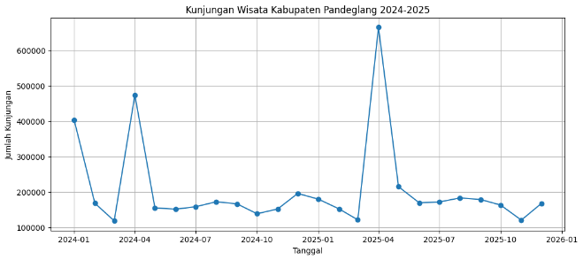
Gambar 2 Tren Kunjungan Wisata Kabupaten Pandeglang Tahun 2024–2025

Berdasarkan Gambar 2, jumlah kunjungan wisata Kabupaten Pandeglang selama periode Januari 2024 hingga Desember 2025 menunjukkan pola yang fluktuatif. Peningkatan signifikan terjadi pada bulan April 2024 dan April 2025 yang bertepatan dengan periode libur Idul Fitri. Pada April 2025 jumlah kunjungan mencapai 665.856 wisatawan, yang merupakan nilai tertinggi selama periode pengamatan. Pola tersebut menunjukkan adanya pengaruh faktor musiman (seasonality) terhadap jumlah kunjungan wisata. Menurut [5], pola musiman merupakan karakteristik umum pada data deret waktu yang terjadi secara berulang pada periode tertentu sehingga perlu diperhatikan dalam proses forecasting. Oleh karena itu, metode yang mampu mengakomodasi komponen tren dan musiman diperlukan untuk menghasilkan prediksi yang lebih akurat [5].

3. 2 Implementasi dan Evaluasi Prophet

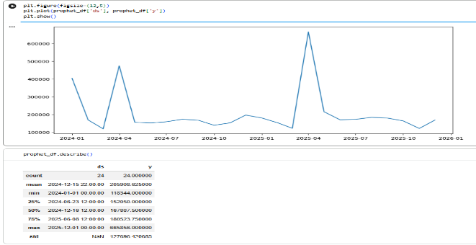
Gambar 3. Hasil Prediksi Prophet terhadap Data Aktual

Metode Prophet diterapkan menggunakan data pelatihan sebesar 75% dan data pengujian sebesar 25%. Hasil prediksi kemudian dibandingkan dengan data aktual pada periode pengujian.

Tabel 1 Prediksi Prophet
Metrik | Nilai
MAE | 238.160,90
RMSE | 282.074,15
MAPE | 144,28%

Berdasarkan hasil evaluasi, metode Prophet menghasilkan nilai MAPE sebesar 144,28%. Nilai ini menunjukkan bahwa model belum mampu merepresentasikan pola data kunjungan wisata secara optimal, karena tingkat kesalahan prediksi masih tergolong sangat tinggi. Tingginya error tersebut dipengaruhi oleh adanya lonjakan kunjungan yang sangat besar pada periode tertentu, terutama pada musim liburan dan momen Idul Fitri, yang menyebabkan pola data menjadi tidak stabil dan sulit dipelajari secara konsisten oleh model. Selain itu, keterbatasan jumlah observasi serta adanya fluktuasi ekstrem turut memperburuk kemampuan model dalam menangkap pola tren dan musiman pada data kunjungan wisata.
Secara umum, Prophet memang dirancang untuk menangani data deret waktu dengan komponen tren dan musiman, namun performanya dapat menurun ketika data mengandung outlier ekstrem atau perubahan pola yang tiba-tiba [3], [5]. Hal ini sejalan dengan karakteristik data pariwisata yang sangat dipengaruhi faktor eksternal seperti hari libur, kebijakan pemerintah, dan event tertentu yang sulit dimodelkan secara statistik murni. Penelitian sebelumnya juga menunjukkan bahwa data dengan variasi tinggi dan pola tidak stasioner memerlukan penanganan tambahan seperti transformasi data atau penyesuaian parameter agar model lebih stabil [4]. Sejalan dengan itu, studi oleh [13] serta [7] menegaskan bahwa akurasi Prophet dapat menurun pada kondisi data yang volatil jika tidak dioptimalkan dengan baik. Oleh karena itu, hasil ini menunjukkan bahwa diperlukan pendekatan lanjutan atau kombinasi metode untuk meningkatkan akurasi peramalan kunjungan wisata di Kabupaten Pandeglang.

3.3 Implementasi Holt-Winters Exponential Smoothing

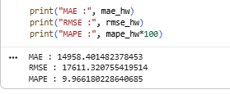
Gambar 4. Hasil Prediksi Holt-Winters terhadap Data Aktual

Tabel 2 Prediksi Holt-Winters
Metrik | Nilai
MAE | 14.958,40
RMSE | 17.611,32
MAPE | 9,97%

Hasil evaluasi menunjukkan bahwa metode Holt-Winters Exponential Smoothing menghasilkan tingkat kesalahan yang jauh lebih rendah dibandingkan metode Prophet. Berdasarkan acuan, nilai MAPE di bawah 10% menunjukkan tingkat akurasi prediksi yang sangat baik [5]. Dalam penelitian ini, diperoleh nilai MAPE sebesar 9,97%, yang mengindikasikan bahwa model memiliki kemampuan yang sangat baik dalam memprediksi jumlah kunjungan wisata di Kabupaten Pandeglang dengan tingkat deviasi yang relatif kecil terhadap data aktual.
Keunggulan metode Holt-Winters terletak pada kemampuannya dalam mengakomodasi komponen level, tren, serta pola musiman secara simultan, sehingga lebih adaptif terhadap perubahan data deret waktu yang bersifat periodik. Hal ini membuat metode ini lebih sesuai untuk karakteristik data kunjungan wisata yang cenderung memiliki pola musiman yang cukup kuat namun masih stabil dalam jangka waktu tertentu. Dengan demikian, Holt-Winters mampu memberikan hasil peramalan yang lebih akurat dan konsisten dibandingkan metode yang kurang responsif terhadap perubahan pola musiman yang teratur.

3.4 Perbandingan performa model

Tabel 3 Prediksi Holt-Winters
Metode | MAE | RMSE | MAPE
Prophet | 238.160,90 | 282.074,15 | 144,28%
Holt-Winters | 14.958,40 | 17.611,32 | 9,97%

Berdasarkan Tabel 3, metode Holt-Winters menghasilkan performa yang lebih baik dibandingkan Prophet pada seluruh metrik evaluasi. Perbedaan paling signifikan terlihat pada nilai MAPE, di mana Holt-Winters memperoleh nilai 9,97%, sedangkan Prophet mencapai 144,28%. Dengan demikian, Holt-Winters dipilih sebagai model terbaik untuk melakukan forecasting jumlah kunjungan wisata Kabupaten Pandeglang tahun 2026.

3.5 Forecast Kunjungan Wisata tahun 2026

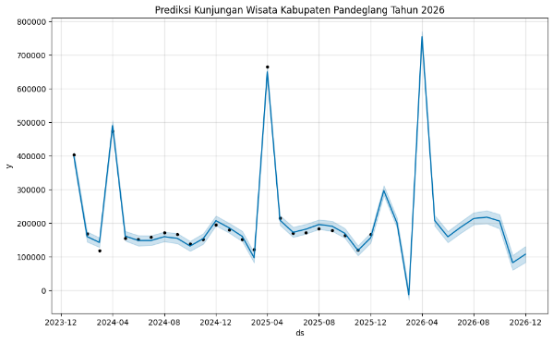
Gambar 5. Forecast Kunjungan Wisata Kabupaten Pandeglang Tahun 2026

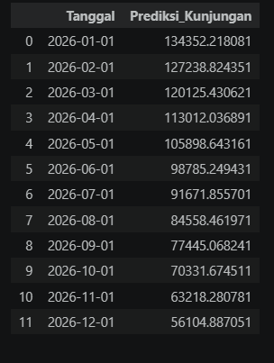
Gambar 6. Tabel Kunjungan Wisata Kabupaten Pandeglang Tahun 2026

Setelah model Holt-Winters ditetapkan sebagai model terbaik berdasarkan hasil evaluasi, tahap selanjutnya adalah melakukan proses forecasting untuk memprediksi jumlah kunjungan wisata pada periode Januari hingga Desember 2026. Hasil peramalan menunjukkan bahwa jumlah kunjungan wisata diperkirakan cenderung mengikuti pola yang relatif stabil sepanjang tahun, dengan fluktuasi yang masih dipengaruhi oleh faktor musiman [4], [5].
Secara lebih rinci, peningkatan jumlah kunjungan diproyeksikan terjadi pada periode-periode tertentu yang identik dengan musim libur panjang, hari besar keagamaan, serta musim wisata, yang secara historis memang menunjukkan lonjakan kunjungan wisatawan [1], [2]. Hal ini mengindikasikan bahwa pola musiman masih menjadi faktor dominan dalam dinamika kunjungan wisata di Kabupaten Pandeglang, sehingga model Holt-Winters mampu menangkap karakteristik tersebut dengan baik dalam proses peramalan [6], [7].

4. KESIMPULAN

Berdasarkan hasil kajian yang telah dilaksanakan, data mengenai jumlah pengunjung di Kabupaten Pandeglang telah berhasil diolah menjadi data deret waktu yang dapat dimanfaatkan untuk proses peramalan. Dalam penelitian ini, dua metode, yaitu Prophet dan Holt-Winters Exponential Smoothing, telah diterapkan untuk memperkirakan jumlah kunjungan wisata. Hasil evaluasi menunjukkan bahwa Holt-Winters Exponential Smoothing memberikan kinerja yang lebih unggul dibandingkan metode Prophet, dengan nilai MAE sebesar 14.958,40, RMSE sebesar 17.611,32, dan MAPE sebesar 9,97%, yang mengindikasikan tingkat akurasi yang sangat baik dalam konteks peramalan data musiman [3], [5].
Di sisi lain, metode Prophet menunjukkan tingkat kesalahan yang jauh lebih tinggi dengan nilai MAPE mencapai 144,28%, yang mengindikasikan bahwa model kurang mampu menangkap karakteristik fluktuasi ekstrem pada data kunjungan wisata. Kondisi ini sejalan dengan karakteristik data pariwisata yang sangat dipengaruhi oleh faktor musiman dan kejadian eksternal seperti hari libur dan event tertentu [1], [2]. Berdasarkan temuan tersebut, Holt-Winters Exponential Smoothing dipilih sebagai model yang paling efektif dan stabil dalam meramalkan jumlah kunjungan wisata di Kabupaten Pandeglang untuk tahun 2026, karena kemampuannya dalam menangkap komponen level, tren, dan musiman secara lebih adaptif [6], [7].

5. SARAN

Untuk studi yang akan datang, disarankan untuk memanfaatkan data sejarah dengan jangka waktu lebih panjang guna memperbaiki kualitas model ramalan. Dengan menggunakan data yang lebih luas, pola tren dan musiman dapat dikenali dengan lebih baik sehingga model dapat memberikan hasil prediksi yang lebih konsisten dan tepat. Selain itu, memasukkan variabel eksternal seperti hari libur nasional, kondisi cuaca, serta acara atau aktivitas pariwisata juga seharusnya dipertimbangkan untuk meningkatkan kemampuan model dalam menangkap faktor-faktor yang memengaruhi variasi jumlah kunjungan wisata.
Selanjutnya, penelitian selanjutnya juga bisa menyelidiki penggunaan metode hibrida atau model pembelajaran mesin lainnya sebagai perbandingan, sehingga dapat diidentifikasi pendekatan yang paling efisien dalam konteks data pariwisata. Pengembangan ini diharapkan dapat menghasilkan ramalan yang lebih responsif terhadap perubahan pola data yang dinamis dan tidak selalu linier.

UCAPAN TERIMA KASIH

Saya ingin mengungkapkan rasa syukur kepada Dinas Pariwisata Kabupaten Pandeglang atas pemberian data dan bantuan informasi yang memungkinkan penelitian ini berjalan dengan lancar. Ucapan terima kasih juga ditujukan kepada Program Studi Informatika di UIN Sultan Maulana Hasanuddin Banten, khususnya kepada dosen pembimbing yang telah memberikan petunjuk, saran, serta pendampingan sepanjang proses penelitian berlangsung. Selain itu, saya juga mengekspresikan terima kasih kepada semua pihak yang telah memberikan kontribusi, baik secara langsung maupun tidak, dalam menyelesaikan penelitian ini. Dukungan, bantuan, dan kolaborasi yang diterima sangat berharga dalam menyelesaikan penelitian sampai tahap akhir.

DAFTAR PUSTAKA

[1] U. N. W. T. Organization, “Tourism Statistics, Data and Indicators,” UN Tourism (UNWTO), 2023. [Online]. Available: https://www.unwto.org/tourism-statistics
[2] K. P. dan E. K. R. Indonesia, “Statistik Pariwisata Indonesia,” Kementerian Pariwisata dan Ekonomi Kreatif, 2023.
[3] S. Makridakis, E. Spiliotis, and V. Assimakopoulos, “The M4 Competition: 100,000 Time Series and 61 Forecasting Methods,” Int. J. Forecast., vol. 36, no. 1, pp. 54–74, 2020, doi: 10.1016/j.ijforecast.2019.04.014.
[4] D. C. Montgomery, C. L. Jennings, and M. Kulahci, Introduction to Time Series Analysis and Forecasting, 2nd ed. John Wiley & Sons, 2015.
[5] R. J. Hyndman and G. Athanasopoulos, Forecasting: Principles and Practice, 3rd Edition. OTexts, 2021. [Online]. Available: https://otexts.com/fpp3/
[6] A. Aryati, I. Purnamasari, and Y. N. Nasution, “Peramalan dengan Menggunakan Metode Holt-Winters Exponential Smoothing: Studi Kasus Jumlah Wisatawan Mancanegara yang Berkunjung ke Indonesia,” Eksponensial, 2020, doi: 10.30872/eksponensial.v11i1.650.
[7] G. Saefani and T. S. Yanti, “Model Prophet dengan Random Search untuk Peramalan Jumlah Kunjungan Wisatawan Mancanegara,” J. Ris. Stat., 2025, doi: 10.29313/jrs.v5i2.8278.
[8] M. I. Alfaridzi, “Comparison of SARIMA and Prophet Models for Forecasting International Tourist Arrivals to Indonesia Based on Monthly Time Series Data,” CoSciTech, 2025, doi: 10.37859/coscitech.v6i3.9963.
[9] C. Chatfield, The Analysis of Time Series: An Introduction, 6th ed. Chapman and Hall/CRC, 2004.
[10] S. J. Taylor and B. Letham, “Forecasting at Scale,” Am. Stat., vol. 72, no. 1, pp. 37–45, Jan. 2018, doi: 10.1080/00031305.2017.1380080.
[11] S. J. Taylor and B. Letham, “Forecasting at Scale,” Am. Stat., vol. 72, no. 1, pp. 37–45, 2018, [Online]. Available: https://peerj.com/preprints/3190.pdf
[12] C. D. Lewis, Industrial and Business Forecasting Methods. Butterworth Scientific, 1982.
[13] M. I. Alfaridzi et al., “Perbandingan model SARIMA dan Prophet dalam memprediksi jumlah kunjungan wisatawan mancanegara ke Indonesia berdasarkan data deret waktu bulanan,” J. CoSciTech (Computer Sci. Inf. Technol., vol. 6, no. 3, pp. 546–552, Dec. 2025, doi: 10.37859/coscitech.v6i3.9963.

